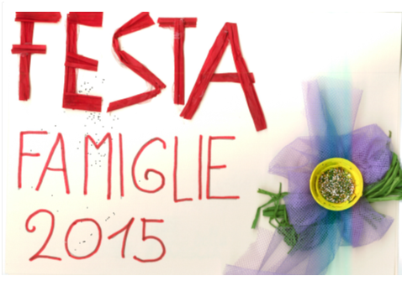

**Casa Madre**

**Ronco**



In occasione della **Festa della Famiglia,** **Domenica 24 maggio 2015,** siamo lieti di invitarla a pranzo con noi e con la tua cara mamma/zia, per trascorrere una giornata insieme, in compagnia di tanti altri amici e amiche a CASA MADRE Ronco. La giornata sarà così organizzata:

**ore 10.00:** **Santa Messa:** cantata dalla Corale di Tombazosana

**ore 11.15:** **Aperitivo di Benvenuto:** alla brasiliana, con “Caipirinha…”

**Antipasto alla italiana:** pane casareccio e salame

**ore 12.00: Pranzo:** **“Spiedo Bresciano con polenta e minestra sporca”**

**Intrattenimento: “Canzone e ballo brasiliano”**

**È gradita gentile conferma entro Domenica 17 Maggio 2015**

Telefono: 045 6615365, via Ippolita Forante 12, Ronco All’Adige

**Casa Madre**

**2015**